**ДИДАКТИЧЕСКАЯ ИГРА**

**ДЛЯ СТАРШЕГО ДОШКОЛЬНОГО ВОЗРАСТА**

**« ЦВЕТНЫЕ МАШИНЫ»**

**Цель**: обучение детей татарскому языку, формирование и развитие первоначальных умений и навыков практического владения татарским языком в устной форме. Знакомить детей с основными цветами. Упражнять в порядковом счете. Развивать пространственную ориентацию, наблюдательность, память. Воспитывать доброжелательность, справедливость в игровой ситуации, умение сочувствовать товарищу по игре.

**Материал и оборудование**: игровое поле, цветные машинки (фишки), шестигранный кубик.

**Правила игры.** В эту игру можно играть вдвоем, втроем или вчетвером. Для этого вам необходимо поле, цветная машинка, по одной на каждого игрока, и шестигранный кубик с цифрами от 1 до 6.

Определите жребием, кто будет ходить первым. Все игроки начинают игру на клетке 1( бар- иди). Так же определите, сколько кругов нужно проехать до финиша.

Игроки по очереди бросают кубик, и передвигают свою машинку, произнося при этом цвет ( красный- кызыл, желтый- сары, синий- зәңгер, зеленый- яшел) и считают (бер, ике, оч, дүрт, биш, алты) столько шагов, сколько очков выпало на кубике.

Выигрывает тот, кто первым пересечет финишную черту.

**Удачной Вам игры!**

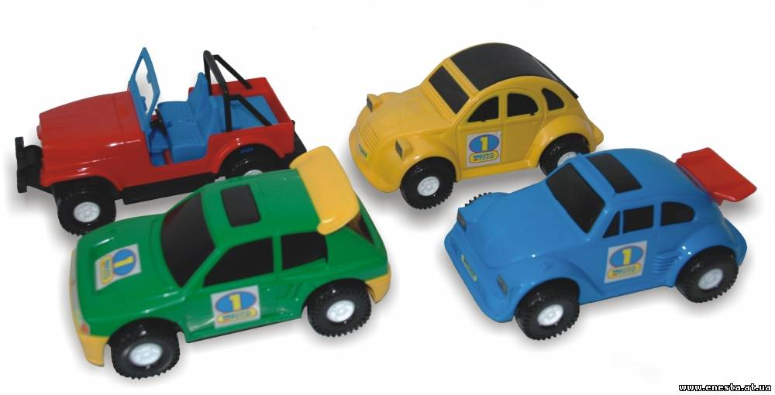

**Дидактическое пособие по УМК**

**«Моя семья», « Игрушки» в средней группе**

**Цели:**

1. Способствовать активизации в речи детей слов на татарском языке по теме «Моя семья» (эти,эни, кыз, малай, бабай, эби), и по теме « Игрушки».

2. Учить ребенка составлять диалог “Бу кем? ” «Бу нэрсэ?»

3. Развивать внимание, память и логическое мышление;

4. Воспитывать любовь и уважение к своей семье, вызывать радостные эмоции

**Примечание:** Когда дети усвоили лексический материал, можно приступить к составлению диалогов. Ребенок может спросить у детей - Бу кем?,- Бу нэрсэ?

В средней группе дети знакомятся с темами: «Знакомство», «Игрушки», «Семья», «Овощи, фрукты», «Дикие животные», «Домашние животные», «Детский сад». Здесь развивается артикулярный аппарат дошкольников, даются образцы устной речи. Обучение на данном этапе проводится в игровой форме с использованием разнообразной наглядности.( «Күрсәт әле, үскәнем”, “Куянкай”, “Тукран”, “Түбәтәй”, “Җиләк җыям”).

Игра является эффективной и доступной формой деятельности при обучении русских детей татарской устной речи. Дети даже не задумываются, что они учатся, сами того не замечая, намного лучше усваивают татарские слова, фразы, предложения и на этой основе у них отрабатывается правильное произношение специфических татарских звуков.

Чем младше ребёнок, тем больше у него шансов овладеть вторым языком в максимально возможном объёме и с естественным произношением.

Бесспорным является положительное влияние двуязычия на развитие памяти, умение понимать, анализировать и обсуждать явления языка, сообразительность, быстроту реакции, математические навыки и логику. Двуязычные дети хорошо учатся и лучше усваивают абстрактные науки, литературу и иностранные языки.

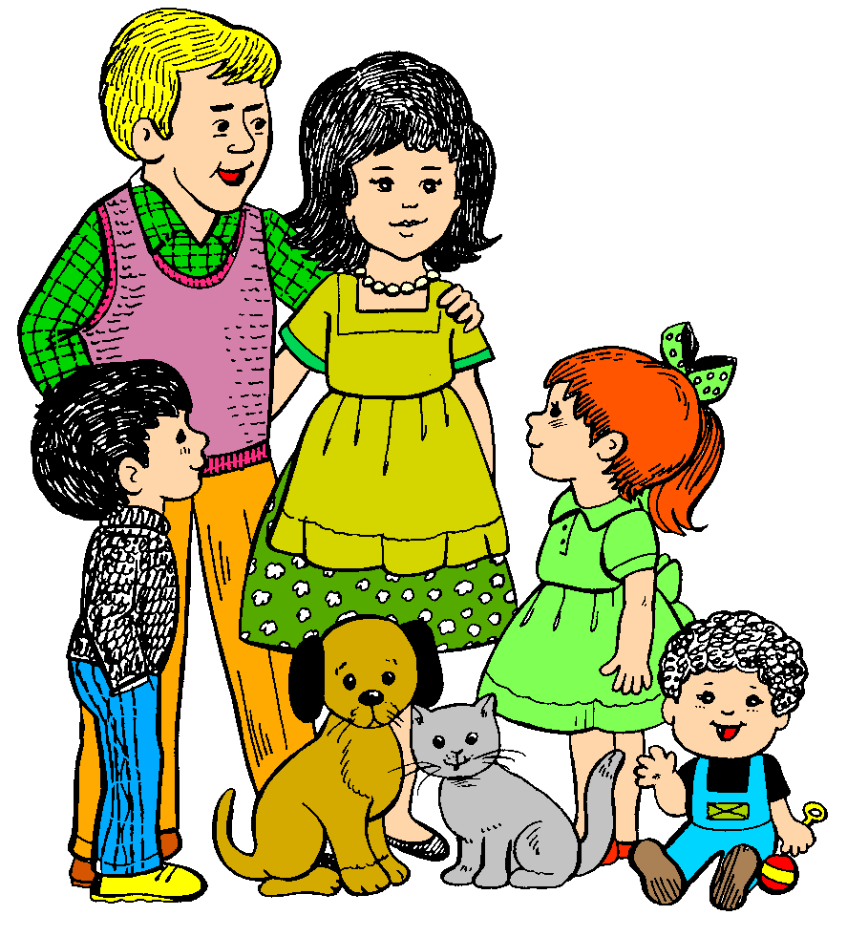

**ДИДАКТИЧЕСКАЯ ИГРА**

**ДЛЯ СТАРШЕГО ДОШКОЛЬНОГО ВОЗРАСТА**

**« КОЛОБОК»**

**ЦЕЛЬ:** обучение детей татарскому языку, формирование и развитие умений говорения в игровых ситуациях. Совершенствование умений и навыков понимания вопросительных предложений со словами « сколько?»,

« который?», согласование количественных и порядковых числительных с именами существительными. Обогащение словарного запаса глаголами: прыгать, бежать, сидеть, спать. Развитие языковой способности, ознакомление с татарским языком как средством общения.

Воспитывать доброжелательность, справедливость в игровой ситуации, умение сочувствовать товарищу по игре.

**Материал и оборудование:** игровое поле, фишки, шестигранный кубик с цифрами от 1 до 6.

**Правила игры:** В эту игру можно играть вдвоем, втроем или вчетвером. Для этого вам необходимо поле, фишка, по одной на каждого игрока, и шестигранный кубик с цифрами от 1 до 6.

Определите жребием, кто будет ходить первым. Все игроки начинают игру на клетке 1( бар- иди).

Игроки по очереди бросают кубик, и передвигают свою фишку на столько шагов вперед, сколько очков выпало на кубике.

Если фишка остановилась на клетке со стрелкой, то дальше она должна перемещаться по этой стрелке.

Если фишка в конце очередного хода встала на кружок с изображением пиктограммы, то для того, чтобы продолжать движение, игрок должен выполнить соответствующие действия. Если фишка попала на пиктограмму

« сидит», то игрок пропускает один ход, а если фишка попала на пиктограмму « спит», то игрок пропускает два хода.

Фишка останавливается на кружке **!** Игрок, чья фишка попала на этот кружок сам дает команду любому участнику игры: например- «Валя, сикер», « Оля- бие» и т.д.

На одном кружке может стоять несколько фишек. Побеждает тот, кто первым доберется до финиша ( тукта- стой).

**Удачной Вам игры!**

